ST005C粮食水分测试粉碎磨
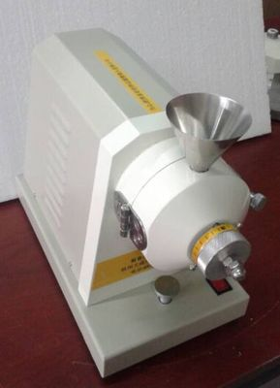

产品简介:
ST005C粮食水分粉碎磨符合GB/T21305-2007《谷物及谷物制品水分的测定 常规法》、ISO 712：1998《谷物及谷物产品水分含量测定法对粉碎设备的相关要求》，是一种专门用于测试谷物水分粉碎样品的磨盘式粉碎实验磨。样品磨碎的粗细度决定于磨间的距离，磨盘间距可调，样品在锯齿形盘间被切碎，然后收集在塑料样品杯中。
产品用途:
本产品适用于各种谷物及豆类等农作物。
性能特点:
1、外形美观、经久耐用；
2、碾磨快速，不会造成样品水分丢失；
3、磨盘间距可调，满足不同粉碎细度要求；
4、碾磨快速，粉碎过程中设备无明显发热现象；
5、粉碎系统全密封，清理方便，不会造成样品存留。
技术说明:
1、磨盘直径：Φ80㎜
2、研磨能力：300g/min
3、工作噪音：＜68dB
4、调节档位：20档
5、磨碎样品水分范围：≤18%
6、收集容器的容积：50g
7、工作电源：220V 50HZ
8、功 率：350W
9、研磨细雨度：粉碎样品98％通过ф1.0mm筛
粉碎样品90％以上通过ф0.5mm筛
产品符合GB/T 10362-2008 粮油检验 玉米水分测定，ISO 712：2012谷物及谷物产品水分含量测定法对粉碎设备的相关要求，GB 5009.3-2016 食品安全国家标准 食品中水分的测定，GB/T 24898-2010 粮油检验 小麦水分含量测定 近红外法，GB/T 24900-2010 粮油检验 玉米水分含量测定 近红外法，GB/T 24896-2010 粮油检验 稻谷水分含量测定 近红外法，GB/T 20264-2006 粮食、油料水分两次烘干测定法，是各级实验室测定谷物水分粉碎样品的理想设

